简明歌唱概论与应用
前言：
一个嗓音能够正常发出，无论是在意识或生理机能方面，都在反映造物主的伟大：我们会发现研究声乐的过程中的每一细节与功能，都是按照上帝的创造而发挥运作的。健康的嗓音必然是科学的，医学的， 并且是经过合乎理性思考出来的结果：可以解释出整个发声过程的程序。故此我们的情感，意志，理性和性情都得降伏“真理”—去寻找这个乐器被造的的原本功能，才能发出美好的歌唱。
声音是一种能量，所谓的＂科学＂，就是在物理角度上，学习者在理性的观察可以明白能量的运用原理。所谓＂卫生＂，就是从医学的角度上，可以理解到每一个生理器官的功能，是如何互相协调，平衡力度与张力来发出一个健康的声音。因此这就解释了为什么我们有必要了解整个发声器官的各功能与运用。 如何将嗓音科学发声原理与学生实际的歌唱相结合是一个重要的课题。依赖声乐老师经验的教学，当然也可以学好声乐，但对学习者来说，一旦误解老师所说的，那他的歌唱的状态就是建立在错误的理解和知识上，那是很危险的。因此了解正确的歌唱背后所蘊涵的解剖学，生理学和声学是绝对有利而无弊的。所谓知己知彼，你对它了解越多，越有信心使用它；越是了解，越不得不敬畏创造者的伟大。
学习声乐者常面临 的心里状态
在还没有正式进入学习发声以前，先给予学生们一些心理建设，预先告知他们发声时自我内在听到的声音与他们在外面所听到的声音是有分别的。这样的辅助是很重要---因为帮助了学生建立对声音“内在感应”的系统。在学生还不懂得分辨以前，学习态度的过程应该是大量的感觉（身体乐器的被使用）以及知觉和理性的参与，包括细心观察的功夫。当学生把自己投入了这样正确的态度，知性的学习状态中，他们就会进入了一个“陌生的世界”。这个“陌生”的世界常常让学生非常的不安全，不自在。当按照老师的要求发出一个对的声音时，会总觉得不对，不好听。要记得学生们在“内在感应” 和“内听觉”系统被建立以前，是和老师的听觉层次不一样的，甚至无法辨别声音中有什么变化。只有当学生了解声音产生的过程后，知觉被启发，才能明白老师的指导，接受声音的改变。
音乐的感知
什么是“音乐的感知”？请先读Seashore在1936年说的一段话:

“在可通过仪器测量的物理振动的世界与我们实际听到的音乐世界之间，还存在着第三个研究领域。我们的大脑和听觉器官能够分辨出不同乐器的音响， 能够从音乐中听出快乐与悲伤的情绪， 能够辨别出声音的强弱， 能够感受到某些音弦在振动，某些不振动，加上某个音，音色更丰富，音乐中有色彩变化，音乐中有层次感等等。。。这中间地带就是音乐心理学家研究的范畴，科学家们还认识不足，所知甚少”
（Carl Seashore(1866-1949)音乐心理学家，一生钻研听力学，口吃说话心理学，声音心理测量动机和研究力学仪器测量。）

这第三个领域就是“音乐的感知”，即是我们所说的“音乐天赋”，是上帝赐予特定的人才有的天赋。当然后天的训练也会起一定的作用。一个好的歌手必须具备良好的音乐感知能力，尤其是声乐学习者，对人声嗓音的声音更应有特别感应力--能分辨音高和音质变化的区别。除此以外还
要拥有敏锐分辨节奏的能力，稳定的个性以及极富审美的乐感。 这就可以明白为什么要栽培出一个好的歌手需要这么多年和许多的音乐装备。所有被上帝呼召以音乐服侍祂的人，都具有多少的乐感和感知能力，因此不可藐视和忽略恩典，应该要明白这是更需要长期的训练和装备，随时准备被祂使用。

生理篇：基本发声器官与功能
发声器官有四个：
1） 肺（Motor） 2）喉头（震动源头）（Vibrator） 3）咽腔（反射区）
4）口腔与咬字器官（cavity & the articulators）
在唱歌时，这四个器官同时一起运作。

MOTOR --- 肺 它在歌唱里负起泵气(pumping air)的功能，使肺充满气，犹如风箱
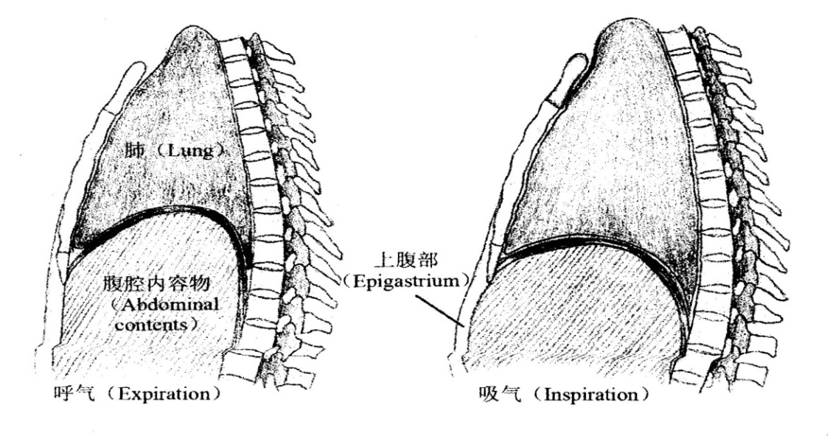
图1
图2：横隔膜的呼吸运动

正常呼吸时横隔膜的肌肉是松弛的 。 吸气时横隔膜收缩，胸椎周围径直上而下扩展。横隔膜的这种运动加上肋骨的运动引起胸前壁和上腹部的前移。经过训练的歌手在平静呼吸时完全依靠横隔膜的运动。胸膈几乎保持不变，特别是歌手的呼吸更多来自腹部而不是前胸。
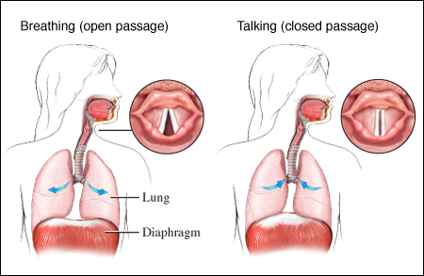
图1.2
TUBE ---喉头
当气息从肺部运送到喉头， 是要经过咽腔的，咽腔可以活动和扩张，并且通向喉头。 喉头里藏着声带。当气息从肺部运送去振动声带就产生出基本的原始声音（我们叫“基音”），因此喉头是发出声音的本身器官
图3.1 图3.2
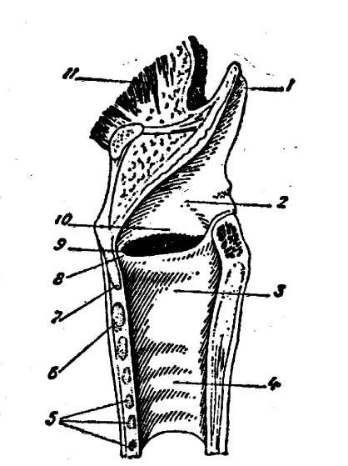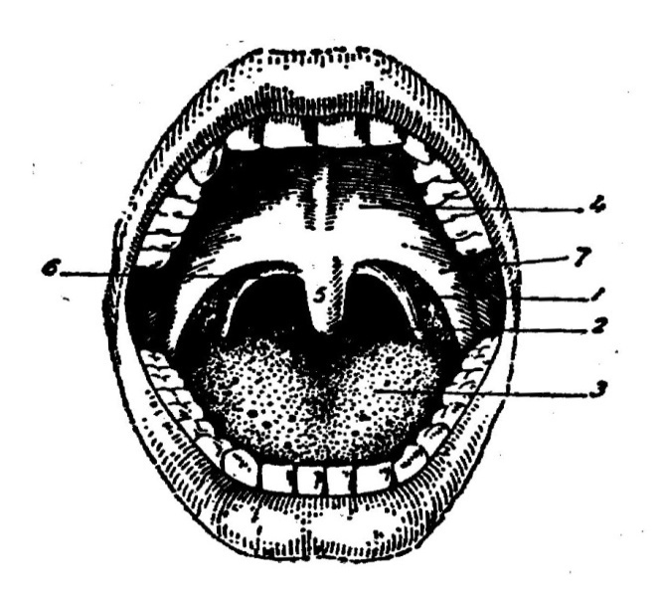
1. 会厌软骨 2. 通到喉头的入口 3.咽喉下部 1.口盖扁桃体 2.咽腔 3.舌头
4.气管 5. 气管还 6.环状软骨 4.软口盖 5. 小舌头（吊钟）
7. 甲状软骨 8.真声带 9.喉室 6.口盖后弓 7. 口盖前弓
10 加声带 11 舌根肌肉

喉头里藏着两条声带（true vocal cords）， 声带之间的空隙处称为声门(glottis)。发声时只有这两条声带发出振动。每个人声带的长短都不一样。声带较长的声音听起来较宽厚，短的声音比较细。声带的粗细也会使到声音的音质不一样。
图4声带的上面有两个椭圆形的凹坑，叫喉室。每个喉室上面都有痕褶，叫着假声带(false vocal cords)，它们和真声带平行。假声带的功能是限制真声带的椭圆型空隙，使得它可以缩小或扩大， 因此歌唱时可以改变嗓音上的音色和其饱满度。连着舌根后部部位有一块像瓣子的一片肌肉，叫着会厌(Epiglottis)（图3.1，图4），它连在舌根的后部，它的功能是当吞咽食物时，会厌往往下摆，阻挡食物掉入气管。当这个动作进行时，是非常不利於发声的： 因为舌跟往上提起，会厌下掰，喉头四围肌肉也往上提拉紧缩， 使到喉头内的声带肌肉紧张。 因此在歌唱时，注意舌根(base of tongue)，喉头肌肉的放松：这个意识要不断的注意更新的。 图4
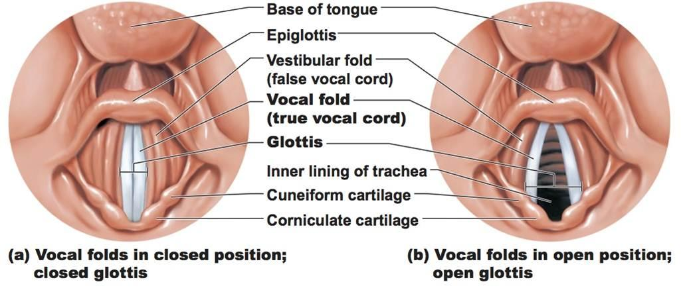

当气息透过喉头振动声带所产生出来的声音（基音），其音波输送到咽腔（pharynx）旋响（咽腔-介于舌头压下与咽部四周的空间）。咽腔的伸缩性很大，可以形成各种状况，由于形状的改变而使喉头发出各种各样的音色，就会形成不同的母音。
许多学习声乐者认为从喉头发出来的声音是“喉音”，这是严重的错误概念。
错误的概念：
“喉音”对许多人来说，是指声音卡在喉头里，共鸣得不到良好的发挥。“卡住”或是“包住”的声音，是由于舌根提拉，或是压挤所产生的不良效果。故称这样的声音为“舌根”音更恰当。因此“喉音“二字，若不在解释和用词方面分辨出来，会给人带来非常混淆的概念

口腔与咬字器官（cavity & the articulators）
从咽腔的声波到嘴巴所出来的声音，才称为着嗓音(voice).嘴巴里的空间叫口腔，口腔里会活动的肌肉a)软口盖 b)舌头 c)嘴唇，加上 d)牙齿， 又叫咬字器官。们形成不同的空间，强化嗓音中母音的形象，透过它们的合作就形成咬字（母音与字音的结合）。（参考图3.2）

应用篇
歌唱的声音可以如此动听？ 在技巧这一环节中是占有很重要的地位的。掌握技巧的歌唱家必定研究精通以下四种产生美好歌唱的的因素：
（1） 声区 （Register） （2）音色中的层次与特征（Color）
（3） 力度 (Dynamic)
这一切的因素，都与气息的运用息息相关。

肺是在横隔膜的上面，腹腔是在横隔膜的下面。当你在作吸气的动作时，气息使得肺部从上到下扩张，横隔膜紧缩。
在歌唱中，这两种气息的动作是同时进行和发生的。一吸一进，气息形成气柱的张力。 这张力牵扯到呼吸器官四周围的肌肉（吸气与呼气肌肉群），从肌肉张力的紧度我们可以检查气息运用的对错。在牵扯到吸气肌肉群—小腹，肚腹，腰下四周的肌肉的扩张；在呼气时，吐气肌肉群从肚腹往上撑起，胸膛挺起，感觉到肋骨两侧像被“张开”。在这两种张力的抗衡之下形成的气柱而吐纳出来气息，是最利于歌唱的。（图6）有一点很重要的概念是：喉头是直接服从于呼吸器官的活动。这次序源头一旦摆错了，会带出日后许多的问题。

图6 气柱的形成--外在肌肉的变化
1. 位于横膈膜之上的肌肉往胸外鼓出，胸骨感觉像被立起(这种的状态在声乐名词上有
称之为:“吸着唱”，或“储气于胸（forza del petto）”,或“往胸口处支持气息”）。
横膈膜在吸气肌肉群 与吐气肌肉群对立的气息抗衡下产生张力。
2 胃下的肚腹缓慢地，渐进式地往上提拉，继续与正在往下运送张力的气柱互对抗
3. 处于最下的左右两旁肋骨往两旁渐渐横向压缩，犹如“拧”起两肺(犹如渐渐的进行抽空风
箱的动作）
4. 把手放在两侧”4”的部位，会感觉到腰部的扩张，同时也感受到外肚腹肌肉的收缩
在开始吐气时，肩膀自然放松下垂，不会为了身体往上支撑的力度而妥协
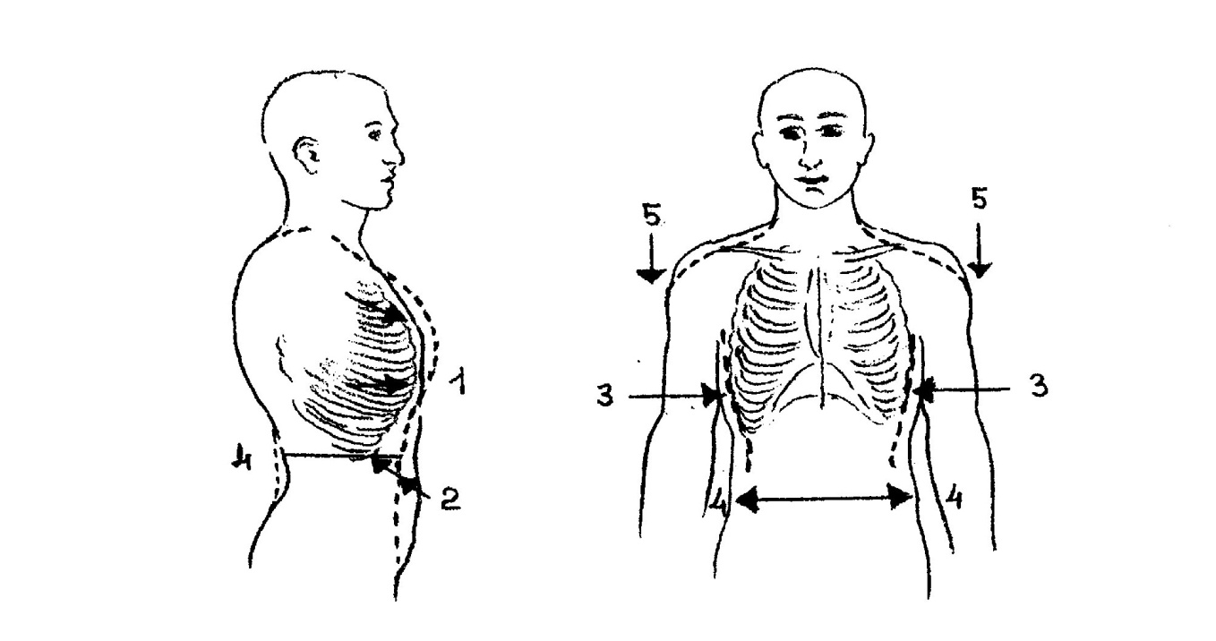

这种由往胸骨-胸椎支持的气息（图7.1）（又名横膈膜-肚腹支持）早就被采纳于古意大利歌唱学校，又被后期的声乐学校深入研究，继续得到强化的印证，全面发挥了其发声机制的功能。歌手在这种对的发生机制过程中，可以感觉到声音的“支撑”， 或声音的“立起来”（ ）；

实际上感觉不到肌肉绷紧的支持 .真正“支持”好的气息的解释因该
是这样的：
一种从肚脐部位抽取气息的感觉—不会僵化压缩，不会阻滞（图7.2），亦不会强调过度抽取(图7.3)

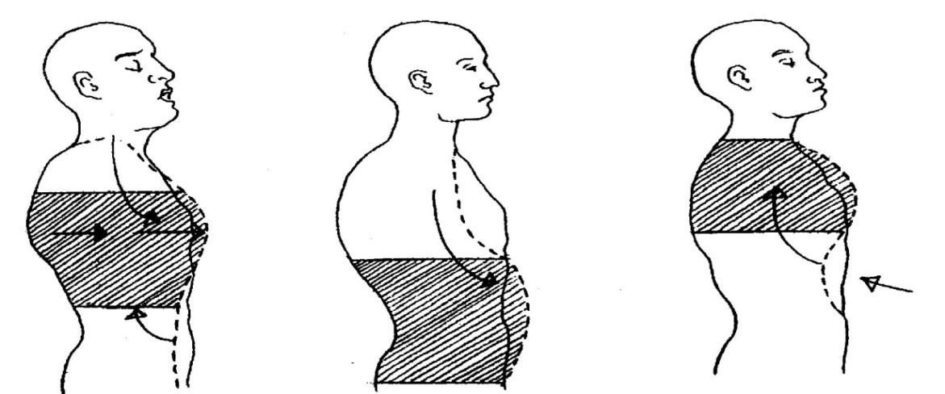

7.1 传统的正确呼吸
（形成歌唱气柱） 7.2 肚腹支持 7.3 肋骨支持
下胸椎-横隔膜-肚腹 （支持过下） （支持过上）
（环状型的平衡）

声区 （Register）
人声在歌唱时，嗓音会有不同的音色变化。从五线谱的低音到中音，到极高高音C以上，声音结构上会渐进地，不知不觉地变化，那时因为进入不同声区的缘故。人声的声区分为三种：胸声（chest）, 混声区/中声区(mixed voice) 头声区(head voice)

Chest voice 胸声区
整体来说，女声的胸声区（概括Alto的声音开始）从 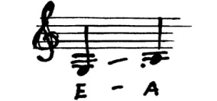开始， 可以到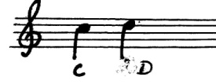
男声的胸声区从 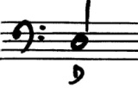 开始， 可以到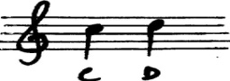

声音是很有弹性和个性的，你的低音可以舒服的从哪一个音开始，是由嗓音的特点而定，
个体不一样。胸声的发声机能带有很多平时说话的色彩。
所谓“混声区”，男女声都大约从f# 附近开始， 直达#c2, d2. 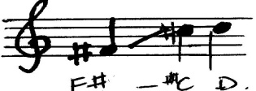
再往上延续的那一些音叫做头声区（ head voice）
我们会在后面继续讲解，如何在实际发时区分音区与应用。

音色 （Color）
人声嗓音有颜色变化，是因为在咽喉（larynx）内的喉头承受各种不同力度的震动而产生的，还有其次的原因就是咽喉产生了变化。（咽喉管道能放长，能扩大和缩小； 能略呈弯曲状， 也能弯成直角，能绰越地完成反射器和共鸣器的功能。）
每个人的嗓音有他个人天生的自然色彩与特色，我们称为音质（tone）.这音质决定於咽喉，喉头，声带等发声生理的构造—-形状，大小和状态。音质是天生的，不会改变；然而音色却可以由于以下的条件产生不同的变化： 声音的走向（通过咽管道壁的紧张度，放松度，通过嘴巴/鼻孔。。。）， 软口盖的活动，上下巴的距离，唇的形状，口腔的大小，舌头的放下或是隆起。

总的来说，音色可以归纳成两种，晦暗与明亮。（注：在这里的“晦暗”（dark）在声乐上纯粹是指音色上的颜色与偏向，是用语名词，而不是指歌唱中的声音黯淡，无色彩。同样的“亮丽”是指音色上的亮度。）
一个好的歌唱音色一定是晦暗与明亮混合使用，并且有指数度。举例：若在胸声区原有的晦暗音色上加上明亮的音色 晦暗 > 亮丽 （晦暗60%度，亮丽度40%），使用得宜的话，会使到胸声区富有光彩悦耳。若在原有晦暗音色上加上过多亮丽的音色，则声音会变得尖锐刺耳。

声音的分类
女声 Female Voice
胸声区/低音区 （英：chest voice/low voice, 意：voce di petto）
混声区/中声区 （英：mixed voice/middle voice,意：voce misto）
头声区/高音区 （英：head voice/high voice, 意：voce di testa）

在女声的音域范围里，强度和特点来说，是这样看的：
女低音---占据总音域最下面的一部分
次女高音---占据总音域中间的部分，分比女低音高三度
女高音---占据总音域最上面的部分，分比女低音高三度
（每一种声区的界限相隔大约有两到三个音。）

女低音 （Contralto）
特色： 男性化，胸声区坚强，圆润有力是女低音最大的特点。
胸声区
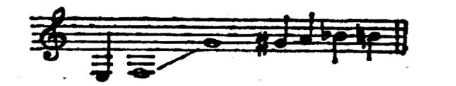

（注意：上图中的crotchet notes四分音符，是很难唱的，不要企图用胸音来唱它们，那是有害的）
中声区/混声区 头声区
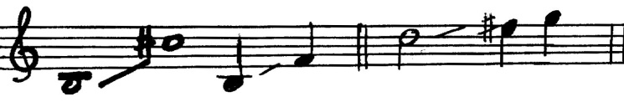
（— * —）
图中头声区四分音符对女低音来说，唱这些音是很费力的。这些音在许多为女低音写的曲子都是属于短音置，或经过的乐句而略略带过。
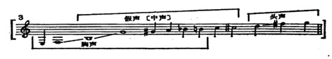

次女高音 （Mezzo-soprano）
特色：音域广阔，虽不如女低音低音的音域这么低和有力，低音和中音区却圆润饱满。 她们也会有女高音的音高与音色，有些甚至可到达女高音的high C .(视个别情况而定)。
以下是次女高音的三个声区：
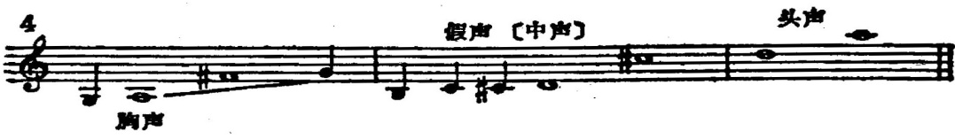

女高音 （Soprano）
特色：第三音区轻快流畅。高音轻松嘹亮，低音区比较弱
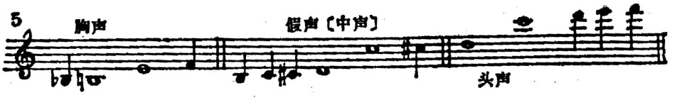

女高音胸声的这些音b-f1 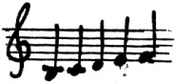 天然是薄弱与暗浊的，因此要勇敢用胸声来唱，反而达到嘹亮的效果

男声 Male Voice
在男声的音域范围里，强度和特点来说，是这样看的：
男低音---占据总音域最下面的一部分
男中音---比男低音高三度
男高音---比男中音高三度
男低音 （Bass）
特色：低音饱满，坚强，响亮。
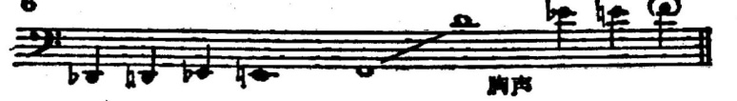

男中音 （Baritone）
特色：音域广阔，虽不如男低音低音的音域这么低和有力，整体音区的音色都平均圆润饱满。
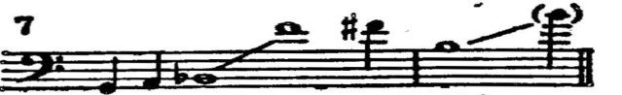
胸声 混声

男高音 （Tenor）
特色：第三音区轻快流畅。高音轻松嘹亮，在男高音低音区里，不像女高音这般黯淡无力，却还是具有本声音色的光彩，而却很饱满。男高音要把高音区唱得响亮，关键是懂得掌握混声技巧：在还没有唱出戏剧性的嘹高音之前，在中音区大胆混合胸音使用。这是一个很重要的手段，也是男高音最难练的地方。这些音区若使用得好，是非常震撼人的
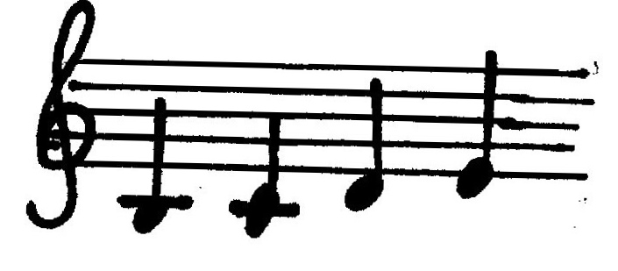
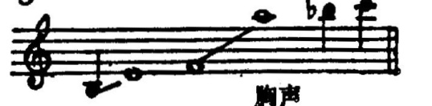 * 图中b到e1是男高音较弱的音
( b- e1)

过渡音（Passaggio）--混声技巧
对一个没学过声乐的人，是很容易找出他的过渡音(passaggio)的。尝试叫他们唱一组音阶，会听到他们从低音唱到高音的过程中，声音中会出现“坎”（喉咙像被“卡”了一下），而且过了“坎”后所唱的音群的音色上有明显的转换。那处的“坎”就是过度音了。要使到声音中听不到“坎”，必需使用气息去混声，建立一个“隐型的桥梁”，如此过度音就会被“撑”过去，外在的音响上听到声音的音色是统一的。
未受过训练的女声在天然色彩和在“听觉上”比较明显听到有三个音区的感觉。经过训练的女声中，我们可以听到女声在唱音阶时--从低音到头声区的过程中--听到的音色是渐进转换且统一的音色：“暗”-“次亮”-“亮“，那是她们使用混声技巧，建立了“隐桥”而穿越音区的缘故。
而男声在天然音色上胸声占有的比例多，甚至在这些音中（a1到f2）还是带有多少胸音色彩的音色。因此我们叫男声唱出一个“假音”时，可以明显的听到真假声的分别，不像女声一般这样只听到的是较多的混声色彩。

以下的图8中，是各声部的过度音与声区的色彩表：
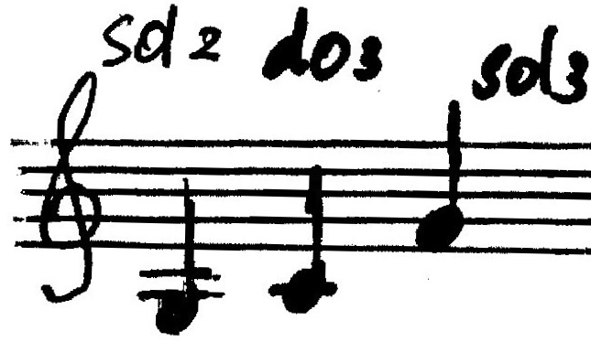
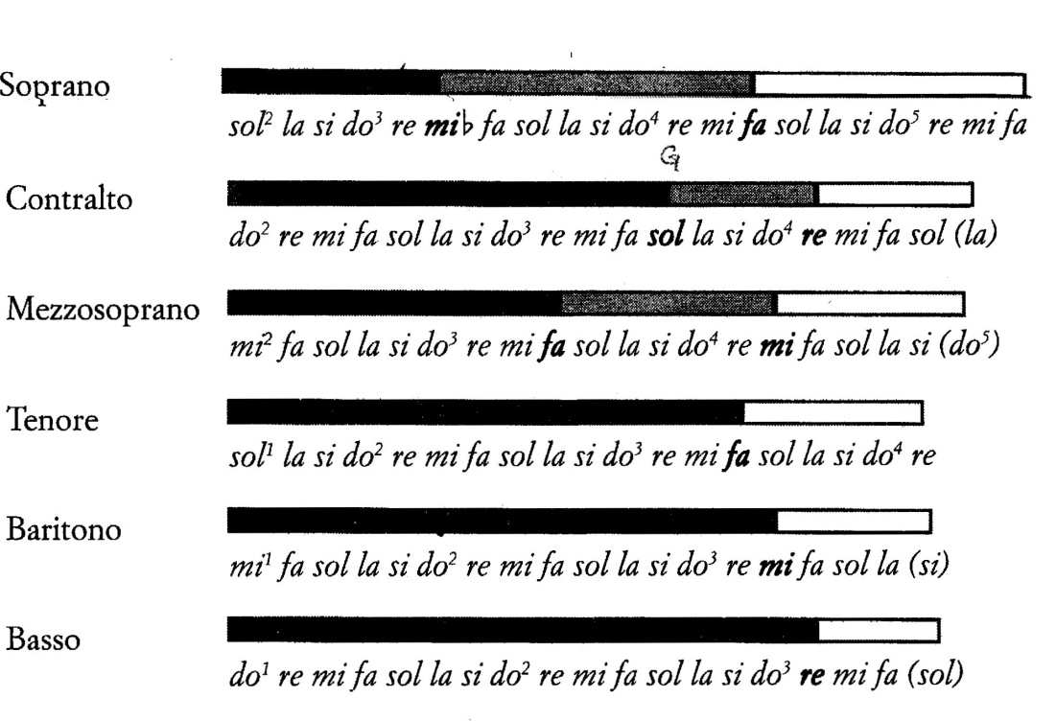
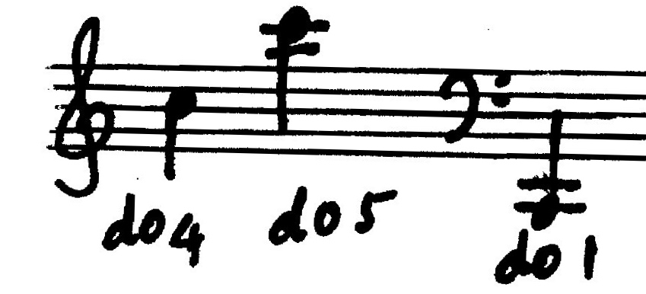
注：粗字涂黑的音为过度音
“胸声”色彩
“混声”色彩
“头声”色彩

吐字 （DICTION）
所谓“吐字”，也就是“咬字”。 我个人较赞成“吐字”-—因为“咬字”二字在字面上来理解的话，学生们会为了“咬”的清楚，在子音上过度使力，使得吐字肌肉过度紧张使用，衍生的祸害影响到咽喉与喉头的肌肉窄化/扩大（影响了母音统一的音色），气息的支持和支撑失去了平衡。
整个歌唱吐字的正确概念与基础是建立在朗诵。

为什么朗诵对于歌唱吐字和歌唱这么有果效？
1） 朗诵时的子音比起说话时发得强些，唱歌时的字音又比朗诵来得更强些。

2） 朗诵时的母音比起说话时更要长些，因此能检查到有共鸣—--掌握母音的流动
使得歌唱表达有艺术性。
3） 朗诵时可以检查到气息的支持与声音的位置—由于朗诵是以“半歌唱，半说
话”的形式体现，里头有很多歌唱的因素， 我们很容易查阅它们之间的对比：
二者形式越接近，就越正确。
4） 由于朗诵非常接近歌唱的形式，因此歌唱中的押韵，字的力度，若和意境的表
达，若与朗诵相距太远，也就意味着我们听到是不合常理的表达形态：含糊的
咬字，押韵的错误与不合乎意境的艺术表达

-子音的形成是由于口腔里的肌肉a)软口盖 b)舌头 c)嘴唇和 d)牙齿在活动。在
歌唱时应该大胆使用这些肌肉去咬字，才可以听到子音的清晰度，然而是在这个大前
提的情况下进行的：无论如何使用这些子音的肌肉的同时，绝不会影响到咽喉的紧
张和母音自由的输送。
-母音的形成是由于声音通过口咽管道而产生各种种变化的结果。在咽管道的变化可以
是多样的，所以母音也可以有形形色色的微细差别。以下是五个母音A-E-I-O-U的
正确发音状态（注意舌根与舌头的位置）

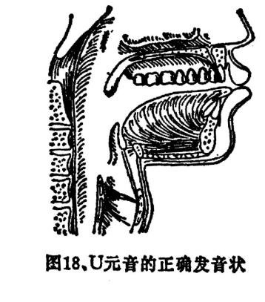
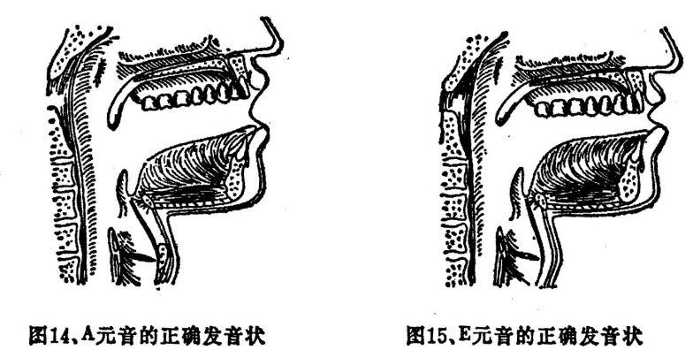

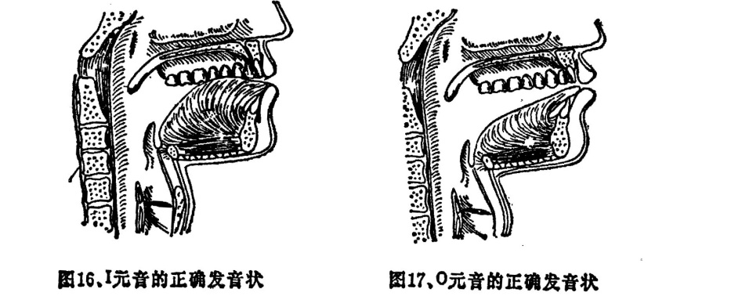

以下是子音正确与不正确的对照图：（观察舌根的紧张使到会厌压下，阻挡了音波自由的输送）
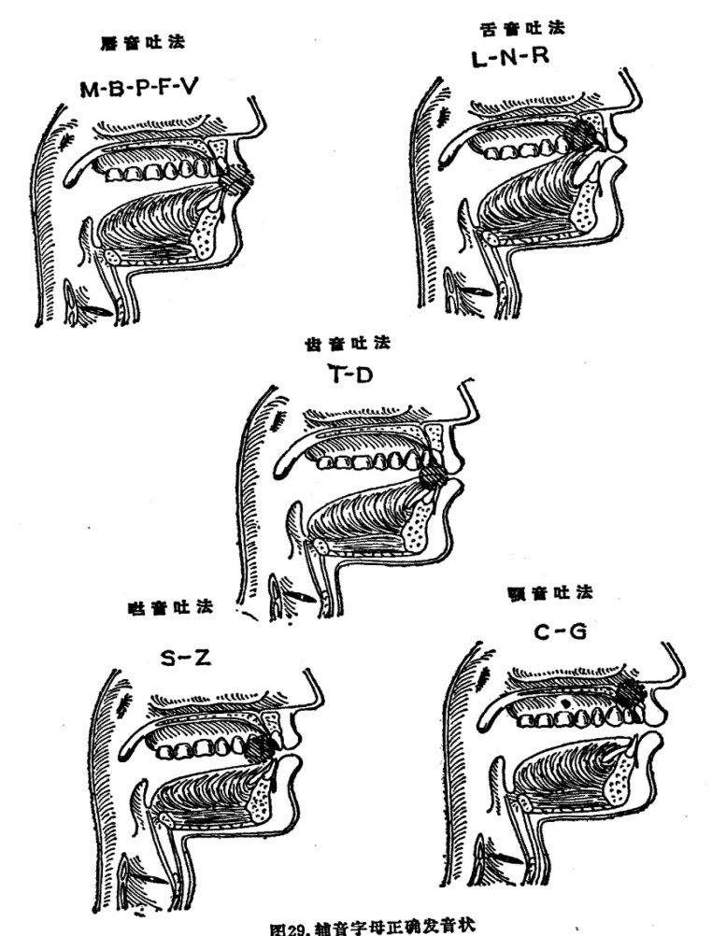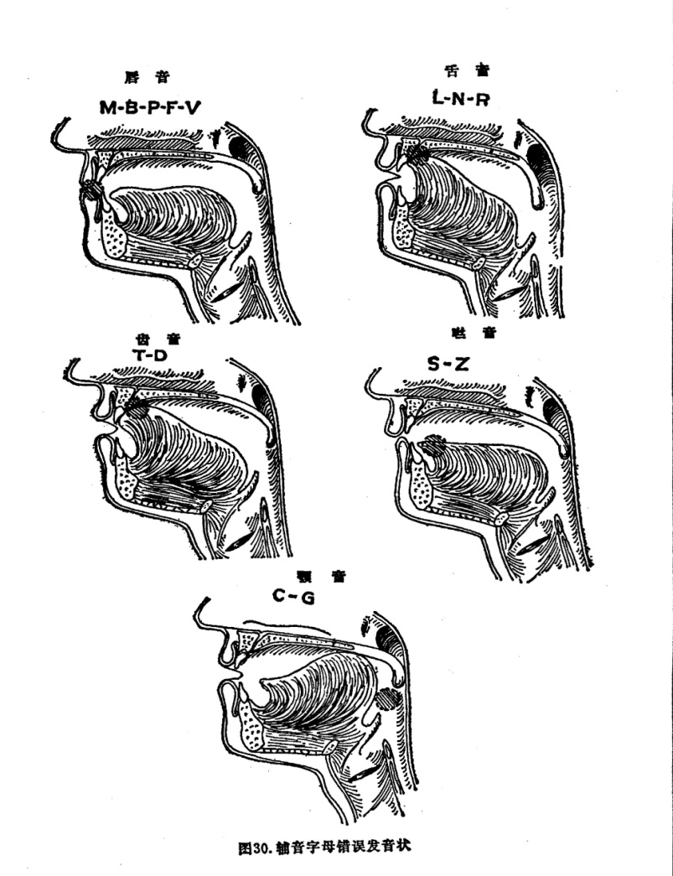
字音字母错误发音状

字音字母正确发音状

后语：
我们可以尽全力把声乐的理念，技巧，诠释传达出来，可是声乐歌唱是写实的实践艺术。光是听取概念而不去实践练习是不对的。越懂得正确的理念但缺乏练习，就会落入“眼高手低”的状况。因此圣乐事奉者一生永远得钻研与应用技巧，才能够把伟大的圣乐作品更清楚的，更感人的宣告出来。让我们常常更新我们的心意与意念，了解我们音乐事奉者的位分和使命：

「他所賜的有使徒、有先知．有傳福音的．有牧師和教師．為要成全聖徒、各盡其職、建立基督的身體」弗4：11-12

～因为万有都是本于他，倚靠他，归于他。愿荣耀归给他，直到永远。阿们！” 罗11：36

